**AUTO PRICING**

**1.Business Analysis**

* **Bảng giá hàng cồng kềnh**

|  |  |
| --- | --- |
| **Nấc khối lượng(kg)** | **TP.HCM** |
|
| Đến 5 | 34,000 |
| Trên 5-20 | 67,000 |
| **Giá cộng thêm trên 20kg tiếp theo** | |
| Trên 20-50 | 2,400 |
| Trên 50-200 | 2,000 |
| Trên 200-500 | 2,000 |
| Trên 1000 | 1,700 |

* + **Công thức tính hàng cồng kềnh(cm)**
* Hàng CPN : ***(Dài x Rộng x Cao) / 6000 = Số kg tương ứng***
* Hàng CPN 48h và CPN tiết kiệm : ***(Dài x Rộng x Cao) / 5000 = Số kg tương ứng***
* Hàng đường bộ : ***(Dài x Rộng x Cao) x 0,0003 = Số kg tương ứng***
* **Bảng giá hàng hóa giá trị cao:**

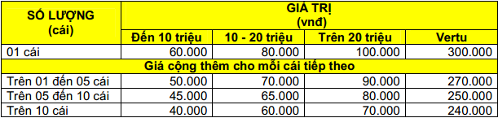

* **Bảng giá cho quần áo:**

|  |  |
| --- | --- |
| **Số lượng(cái)** | **Giá trị(vnđ)** |
|
| 01 cái | 10,000 |
| **Giá cộng thêm cho mỗi cái tiếp theo** | |
| Trên 01 đến 05 cái | 10,000 |
| Trên 05 đến 10 cái | 8,000 |
| Trên 10 cái | 6,000 |

* **Bảng giá cho hàng điện tử:**

|  |  |
| --- | --- |
| **Số lượng(cái)** | **Giá trị(vnđ)** |
|
| 01 cái | 15,000 |
| **Giá cộng thêm cho mỗi cái tiếp theo** | |
| Trên 01 đến 05 cái | 15,000 |
| Trên 05 đến 10 cái | 10,000 |
| Trên 10 cái | 8,000 |

**2.Screen List**

Giá sẽ được auto pricing khi

* Vender tạo một request giao hàng
* Khách hàng order hàng và giá xuất hiện khi vender approve bán hàng